 |  | 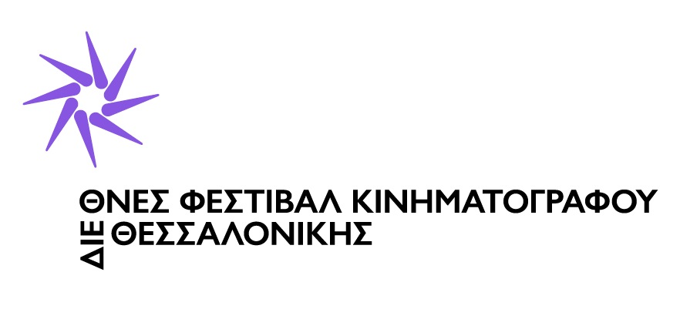

Θεσσαλονίκη, 30 Οκτωβρίου 2018

Δελτίο Τύπου
Το Κέντρο Σύγχρονης Τέχνης Θεσσαλονίκης στο 59^{ο} Διεθνές Φεστιβάλ Κινηματογράφου Θεσσαλονίκης
- Έκθεση εικαστικών ‘Caritas Romana – 15 Πράξεις Αφοσίωσης’
3.11 – 2.12.2018 @ ΚΣΤΘ (Αποθήκη Β1, λιμάνι)
- Sakis Papadimitriou - Piano Voices
6.11.2018 @ ΚΣΤΘ (Αποθήκη Β1, λιμάνι)

‘Ρωμαϊκή Ευσπλαχνία / Caritas Romana’ είναι ο τίτλος και η πηγή έμπνευσης του φετινού διαγωνιστικού τμήματος του 59^{ου} Διεθνούς Φεστιβάλ Κινηματογράφου, στο οποίο το Κέντρο Σύγχρονης Τέχνης Θεσσαλονίκης συμμετέχει με την έκθεση ‘Caritas Romana – 15 Πράξεις Αφοσίωσης’ (3.11-2.12.2018, ΚΣΤΘ, Αποθήκη Β1, λιμάνι. Εγκαίνια: Σάββατο 3 Νοεμβρίου, 18:00) και την παράλληλη δράση ‘Sakis Papadimitriou / Piano Voices’ (6.11.2018, ΚΣΤΘ, Αποθήκη Β1, λιμάνι, 21:00).

Αναλυτικά
‘Caritas Romana – 15 Πράξεις Αφοσίωσης’
Σάββατο 3 Νοεμβρίου – Κυριακή 2 Δεκεμβρίου 2018 @ Κέντρο Σύγχρονης Τέχνης Θεσσαλονίκης (Αποθήκη Β1, λιμάνι)
Εγκαίνια: Σάββατο 2 Νοεμβρίου 2018, 18:00

Η ‘Ρωμαϊκή Ευσπλαχνία / Caritas Romana’ ένα λησμονημένο κι ωστόσο συγκλονιστικό θέμα της κλασικής τέχνης, οδηγεί φέτος τις επιλογές των 15 ταινιών που συμμετέχουν στο Διεθνές Διαγωνιστικό του 59^{ου} Φεστιβάλ Κινηματογράφου Θεσσαλονίκης, ενώ αποτελεί και τον άξονα για την παράλληλη έκθεση εικαστικών ‘Caritas Romana – 15 Πράξεις Αφοσίωσης’ με τη συμμετοχή 15 νέων Ελλήνων καλλιτεχνών.
Ο Ρωμαίος ιστορικός Βαλέριος Μάξιμος, το 31 μ.Χ. κατέγραψε το πώς μια κόρη μπήκε στην φυλακή και θήλασε τον πατέρα της ο οποίος είχε καταδικαστεί σε θάνατο από ασιτία. Μην έχοντας άλλο τρόπο να περάσει φαγητό στο κελί του, η Πέρο τάισε τον πατέρα της, τον Κίμωνα, από το ίδιο το στήθος της. Περισσότερα από τριακόσια έργα τέχνης, από την ρωμαϊκή εποχή ως τις μέρες μας, απεικονίζουν την ιστορία αυτού του αλλόκοτου θηλασμού.
Η σπαρακτική αυτή ιστορία που είναι γνωστή ως Caritas Romana (Ρωμαϊκή Ευσπλαχνία) και τα εκατοντάδες έργα τέχνης που την αναπαριστούν, χρησιμοποιήθηκαν ως πυξίδες για την αναζήτηση, ταξινόμηση και ερμηνεία των 15 ταινιών του Επίσημου Διαγωνιστικού Τμήματος του Φεστιβάλ.
«Η ύψιστη αυτή πράξη ευσπλαχνίας δεν είναι μόνο οικογενειακή αλληλεγγύη, αλλά και γενναία πολιτική πράξη που εγκαθιδρύει νέες κοινωνικές σχέσεις και πολιτισμικά σύμβολα» σημειώνει ο Καλλιτεχνικός Διευθυντής του Φεστιβάλ Θεσσαλονίκης Ορέστης Ανδρεαδάκης. «Θηλάζοντας τον πατέρα της, η Πέρο αντέστρεψε τις ταυτότητες τους. Δεν ήρθε σε σύγκρουση μόνο με το σωφρονιστικό σύστημα που καταδίκασε τον πατέρα της, αλλά και με το ίδιο το σώμα της. Κατάφερε να απεκδυθεί το κοστούμι της θυγατέρας και να μεταμορφώσει τον πατέρα της σε ομογάλακτο αδελφό των παιδιών της για να τον σώσει. Σήμερα μπορούμε να ξαναδούμε αυτή την ιστορία υπό το πρίσμα νεότερων θεωριών για την θέση της γυναίκας, την παρακμή της πατριαρχίας, την ετεροκανονικότητα των έμφυλων ρόλων, την επιτελεστικότητα του κοινωνικού φύλου», συμπληρώνει ο ίδιος.
Το 59^{ο} Φεστιβάλ Κινηματογράφου Θεσσαλονίκης προτείνει στους θεατές να δουν τις ταινίες αυτές σαν μια ολότητα, σαν ένα διανοητικό κυνήγι θησαυρού, που δεν μένει μόνο στη μεγάλη οθόνη. Οι 15 ταινίες του τμήματος γίνονται το υλικό της έκθεσης στο ΚΣΤΘ, καθώς το Φεστιβάλ ανέθεσε σε 15 νέους Έλληνες εικαστικούς -Δημήτρης Αμελαδιώτης, Μπάμπης Βενετόπουλος, Ζωή Γιαμπουλντάκη, Δημήτρης Εφέογλου, Ηλίας Καφούρος, Αναστασία Μηνά, Ιωάννα Ξημέρη, Μαλβίνα Παναγιωτίδη, Νεφέλη Παπαδημούλη, Κώστας Παππάς, Βάλια Παπαστάμου, Aλεξάνδρα Πετρανάκη, Χαρά Πιπερίδου, Λυσίμαχος Πολυχρονίδης και Νάνα Σαχίνη- να δουν ο καθένας από μια ταινία του Διαγωνιστικού και να φιλοτεχνήσουν ένα έργο εμπνευσμένο από αυτήν.
Η έκθεση είναι μια διοργάνωση του ΦΚΘ σε συνεργασία με το Κέντρο Σύγχρονης Τέχνης Θεσσαλονίκης και με την υποστήριξη του Οργανισμού Πολιτισμού και Ανάπτυξης ΝΕΟΝ και των καταστημάτων Πλαίσιο.

Επιμελητής: Ορέστης Ανδρεαδάκης
Παραγωγή-Γενικός Συντονισμός: Θάνος Σταυρόπουλος (ΦΚΘ), Συραγώ Τσιάρα (ΚΣΤΘ)
Συντονισμός ΚΣΤΘ: Δόμνα Γούναρη

Ώρες λειτουργίας: για τη διάρκεια του Φεστιβάλ Κινηματογράφου Θεσσαλονίκης Σάββατο 3 Νοεμβρίου – Κυριακή 11 Νοεμβρίου 2018, 10:00 – 22:00. Ελεύθερη είσοδος.
Από την Τρίτη 13 Νοεμβρίου η έκθεση θα είναι ανοικτή Τρίτη, Τετάρτη, Παρασκευή, Σάββατο, Κυριακή: 10:00 – 18:00, Πέμπτη: 10:00 – 22:00. Εισιτήρια: 4€ ολόκληρο, 2€ φοιτητικό. Ισχύουν ατέλειες.

Sakis Papadimitriou / Piano Voices
Τρίτη 6 Νοεμβρίου 2018 @ Κέντρο Σύγχρονης Τέχνης Θεσσαλονίκης (Αποθήκη Β1, λιμάνι) , 21:00

Ο Σάκης Παπαδημητρίου, ο διακεκριμένος πιανίστας και συνθέτης που έχει καθορίσει την ελληνική αυτοσχεδιαστική και τζαζ σκηνή, επιστρέφει με την παρουσίαση του avant-garde, νέου δίσκου του με τίτλο «Piano Voices».
Ο δίσκος εκφράζει την αναζήτηση των πνευματικών, συναισθηματικών και σωματικών ορίων ενός μουσικού, διερευνά τις δυνατότητες του σώματος του ίδιου του μουσικού οργάνου, ενώ παράλληλα αποτελεί το αμάλγαμα των εμπειριών του συνθέτη μέσα στη μακρόχρονη καλλιτεχνική του πορεία.

Ελεύθερη συμμετοχή για το κοινό.
Παραγωγή: To Pikap Records

ΠΛΗΡΟΦΟΡΙΕΣ

ΥΠΟΥΡΓΕΙΟ ΠΟΛΙΤΙΣΜΟΥ ΚΑΙ ΑΘΛΗΤΙΣΜΟΥ

ΚΡΑΤΙΚΟ ΜΟΥΣΕΙΟ ΣΥΓΧΡΟΝΗΣ ΤΕΧΝΗΣ

Κολοκοτρώνη 21, Σταυρούπολη, 56430 Θεσσαλονίκη
Τ: 2310 589141 & 3, F: 2310 600123
www.greekstatemuseum.com, info@greekstatemuseum.com

ΚΕΝΤΡΟ ΣΥΓΧΡΟΝΗΣ ΤΕΧΝΗΣ ΘΕΣΣΑΛΟΝΙΚΗΣ
Αποθήκη Β1, Λιμάνι - Τ.Θ. 107 59, 54110 Θεσσαλονίκη
Τ: 2310 593270 & 546683, F: 2310 593271
www.cact.gr , info@cact.gr

Τμήμα Δημοσίων Σχέσεων & Επικοινωνίας ΚΜΣΤ

Contact: Χρύσα Ζαρκαλή

Τ: 2310 589152 / Κ 6945114343

press@greekstatemuseum.com, pr@greekstatemuseum.com
www.greekstatemuseum.com

